**Estructuras de Datos**

# **Reporte Proyecto**

# **Integrantes**

Jared Castillo Chiang, 202003034

Luis Luna Arana, matrícula

# **Screenshots**

Figura 1: Al iniciar el programa, nos va a indicar que tenemos que cargar un archivo para poder interactuar con el programa.

Figura 2: Ventana principal solo posee el botón de cargar archivo.

Figura 3: Al dar clic al botón de cargar archivo podemos buscar el archivo de texto (extensión .txt) y cargarlo al programa para poder interactuar.

Figura 4: Al cargar el archivo va a aparecer la vista original del programa, posee botones para buscar palabra, insertar palabra, eliminar palabra, generador de tablas que posee palabras basada en sus aproximados y prefijos, botón de estadísticas y botón de modo de juego.

Figura 5: Podemos escribir el campo de texto el cual nos brindara varias opciones según lo que escribamos, el campo de texto mostrara resultados basados en el prefijo, sufijo e incluso infijo.

Figura 6 y 7: Podemos ingresar una palabra y dar clic en el botón de buscar para buscar la palabra en el diccionario, en caso de encontrar la palabra el programa lanzara una ventana avisando que la búsqueda fue exitosa, caso contrario el programa mostrara una ventana diciendo que no hubo éxito en la búsqueda.

Figura 8 y 9: Podemos escribir el campo de texto la palabra que deseamos insertar, el programa primero buscara la palabra y si no la encuentra el programa insertara la palabra en el árbol y lanzara una ventana avisando que la inserción fue exitosa, caso contrario el programa mostrara una ventana diciendo que no hubo éxito en la inserción.

Figura 10 y 11: Podemos escribir el campo de texto la palabra que deseamos eliminar y damos click al botón de eliminar, el programa buscara la palabra en el árbol, en caso de que la encuentre procederá a hacer la operación de eliminar la palabra del diccionario y del archivo de texto, luego mostrara una ventana de que la palabra ha sido eliminada correctamente, caso contrario si no encuentra la palabra lanzara una ventana de aviso de que no se pudo hacer la eliminación porque la palabra no existe en el diccionario.

Figura 12: Podemos escribir el campo de texto el prefijo o palabra de la cual deseamos que se nos muestre un listado de palabras según el prefijo dado y el listado de palabras que son similares, podemos realizar la operación dando clic al botón de generar tablas.

Figura 13: Al dar clic al botón de modo de juego se generara un numero de labels que representan las letras de la palabra que tenemos que ordenar y buscar, en este ejemplo se nos genero la palabra desordenada “mroa” de la cual podemos extraer las palabras “mora”, “roma”, “ramo”.

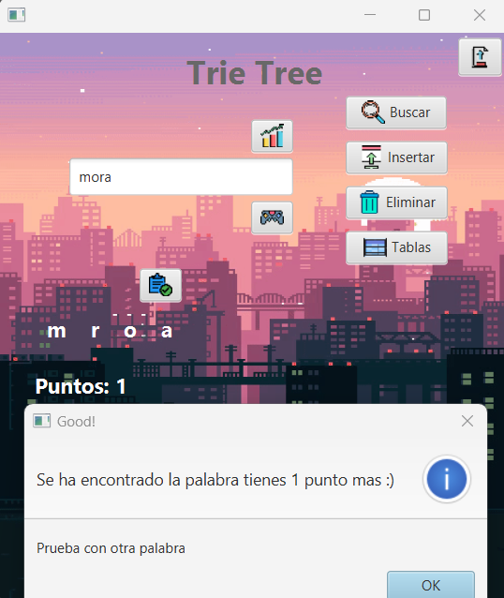

Figura 14 y 15: Al haber ingresado la palabra ordenada y dar clic al botón de comprobar, el programa buscara la palabra en el árbol y en caso de encontrar la palabra, se mostrará la ventana de que la palabra ha sido encontrada y tendrás un punto adicional a tu puntaje.

Figura 16: Al dar clic en el botón de estadísticas se nos mostrara otra vista que indica mediante una tabla la cantidad total de palabras almacenadas y la cantidad de palabras por cada letra del alfabeto.

# **Clase Principal:**

Incluir aquí una imagen de su clase principal. Ejemplo:

Figura 17: Clase principal.

Figura 18 y 19: Métodos principales de la clase Tree.

Figura 20 y 21: Métodos adicionales.

# **Coevaluación:**

|  |
| --- |
|  |
|  | **Nombre Integrante 1** | **Nombre Integrante 2** |
| **Nombre Integrante 1** | 1 | 1 |
| **Nombre Integrante 2** | 1 | 1 |